関係者連絡先 記入日 年 月 日

食べることは生きること

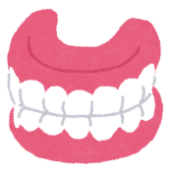
命を守る歯磨きや入れ歯のお手入れ（口腔ケア）
〇 口の中をきれいに保ちましょう
〇 悪い歯は治しましょう
〇 入れ歯の手入れも大切です
〇 入れ歯の調子が悪い時は直してもらいましょう
高齢になると肺炎で亡くなる方が急増します。高齢者の肺炎の大きな原因が誤嚥（食べ物や唾液が誤って気管に入ること）です。口腔ケアをしっかり行い口腔内を清潔にすることで肺炎を予防することが出来ます。
かかりつけ歯科医を持ちましょう
口の中の問題を解決したり、口の健康を維持したりするために、かかりつけ歯科医を持つことは大切です。
歯科健診のすすめ
口の状態は一人ひとり異なります。受診の時期や間隔は、かかりつけ歯科医と相談して決めましょう。
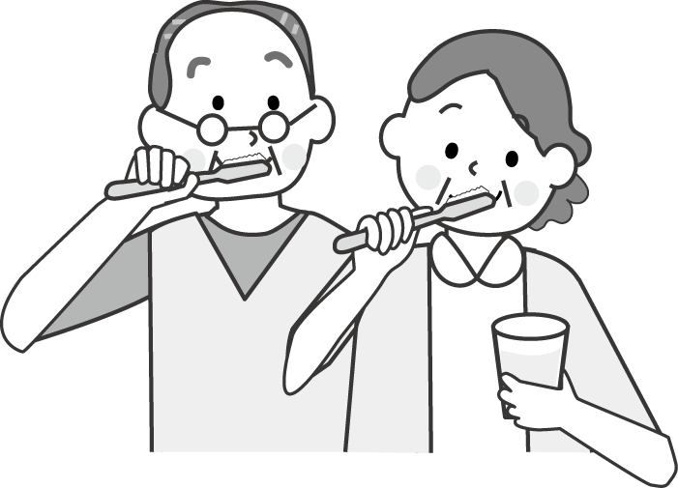
半年に一度の定期健診を受けて歯
と歯ぐきの健康を保つことは、
健康寿命を伸ばすことにもなります。

歯科に通院困難な方へ

歯科に通院が困難な場合は歯科医が訪問(往診)して診療
することもできます。
[お問い合わせ]
姫路市歯科医師口腔保健センター内歯科地域連携室
ＴＥＬ 079－２８８－５８９６

